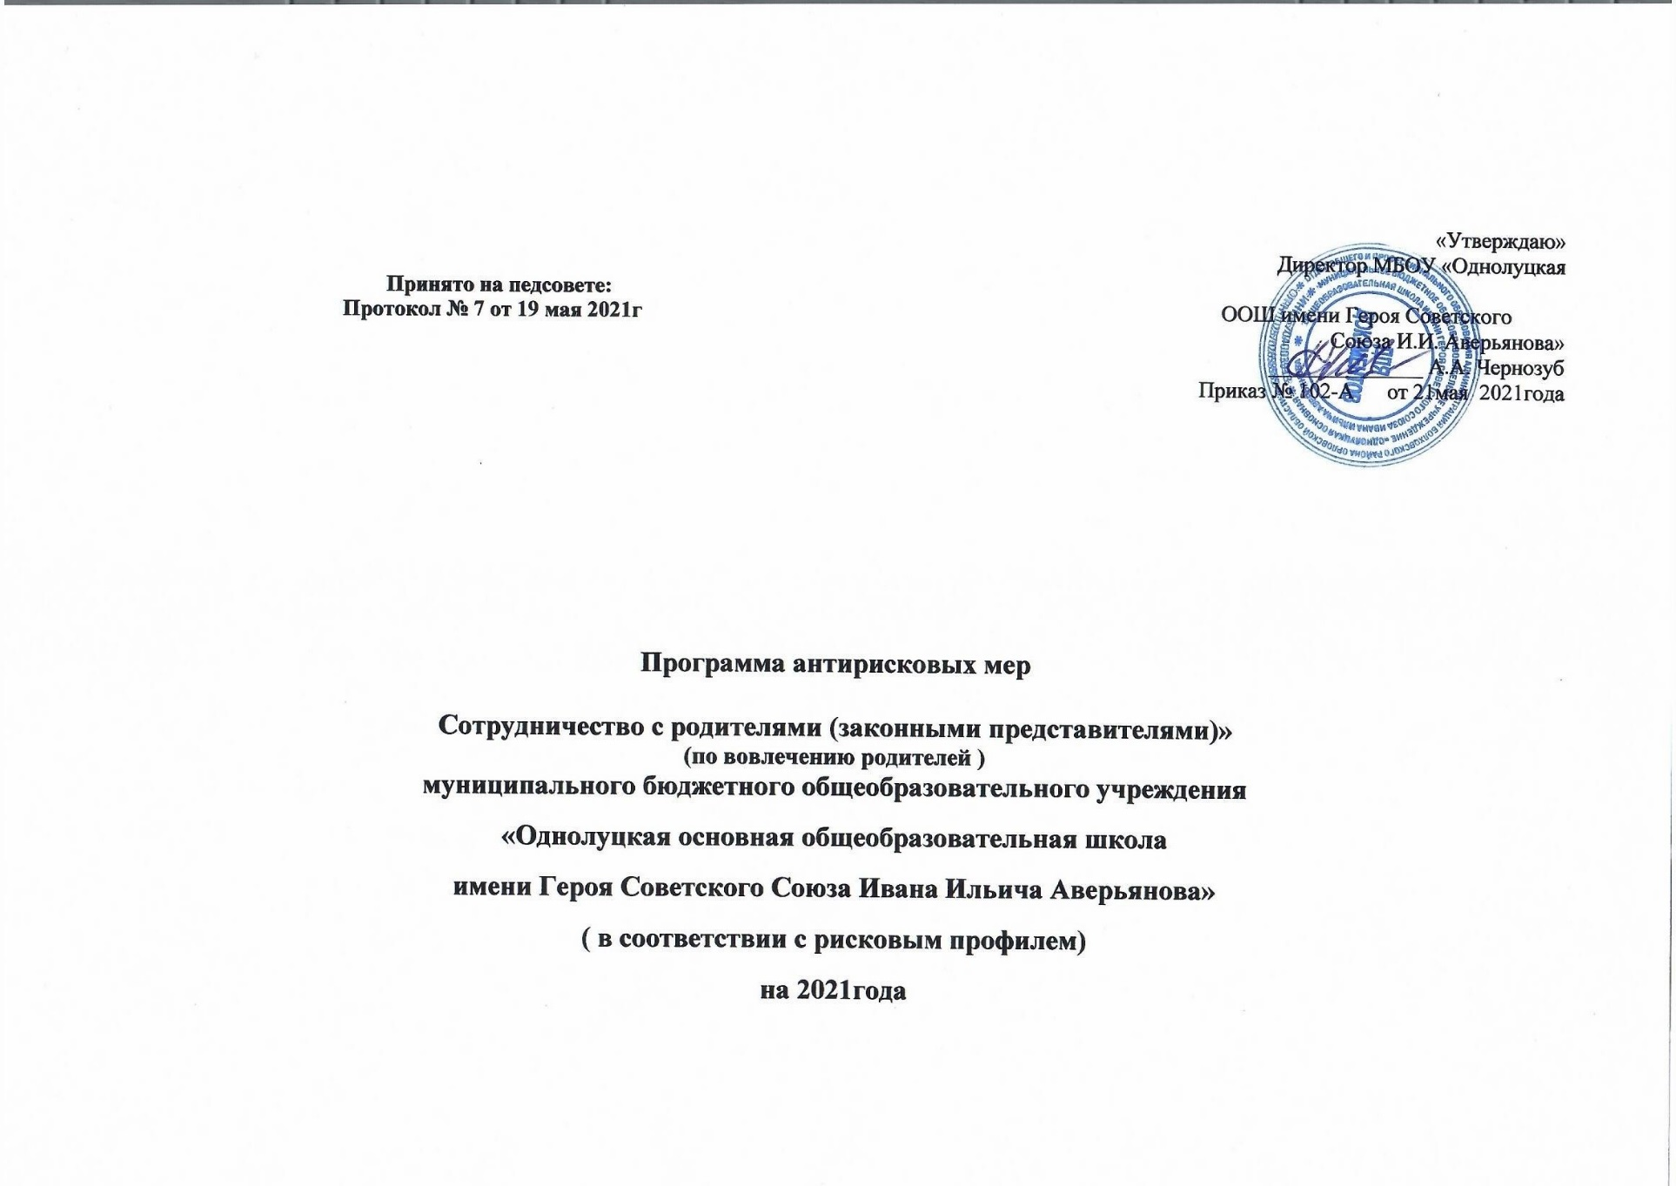

Направление «Низкий уровень вовлеченности родителей»

- Наименование программы

Программа «Сотрудничество с родителями (законными представителями)»

- Цель и задачи реализации программы.

Цель: Побуждение родителей (законных представителей) к участию в образовательной деятельности своих детей и жизни школы.
Задачи:
1. Решение задачи вовлечения родителей (законных представителей) в учебно-воспитательную деятельность и повышения качества диалога семьи и школы (использование наглядных материалов, разъяснительные беседы и т.д. ).
2. Предоставление качественной информации о работе школы.
3. Вовлечение родителей (законных представителей) в понятные и открытые механизмы участия в решении вопросов школьной жизни.

- Целевые показатели
Создана вертикаль Родительских комитетов, взаимодействующих между собой и подотчетных Общешкольному родительскому комитету.
Управляющий совет принимает активное участие в разработке нормативно-правовых актов образовательной организации, устанавливает дополнительные критерии оценки качества работы организации.
Составлены графики дежурств родителей на общешкольных мероприятиях, посещения уроков.
Родители в роли организаторов принимают участие в мероприятиях различного уровня.

- Методы сбора и обработки материалов.

Анкетирование, мониторинги, диагностика, сбор аналитических данных, обсуждение на педагогических и методических семинарах.

- Сроки реализации программы
Реализация антирисковой программы повышения учебной мотивации обучающихся МБОУ «Однолуцкая ООШ имени Героя Советского Союза И.И. Аверьянова» 2021год.
- Мероприятия по достижению цели и задач.
Организация встреч родителей с работниками правоохранительных органов, медицины, пожарной части, муниципальной психологической службы.
Мониторинг выполнения раздела воспитательных планов классных руководителей «Работа с родителями».
Работа дистанционной площадки для проведения родительских собраний.
Непосредственное общение классного руководителя с родителями учащихся;
Деятельность управляющих советов;
Внутренняя информационно-образовательная среда школы, позволяющая объединить сотрудников, учеников и родителей в едином интерактивном пространстве;
Различные школьные мероприятия, привлекающие к совместной деятельности детей и родителей

- Ожидаемый результат

Увеличение количества родителей (законных представителей), заинтересованных в обучении и воспитании своего ребёнка.
- Исполнители
Антирисковой программы «Сотрудничество с родителями (законными представителями)»
МБОУ «Однолуцкая ООШ имени Героя Советского Союза И.И. Аверьянова» являются администрация школы, учителя- предметники, классные руководители.

Приложение.

Дорожная карта реализации программы «Сотрудничество с родителями (законными представителями)».
Рискового фактора «Низкий уровень вовлеченности родителей»

№ п/п | Задача | Мероприятия, направленные на преодоление рисков | Сроки исполнения | Показатели реализации | Ответственные/ участники | Участники
1 | Решение задачи вовлечения родителей (законных представителей) в учебно-воспитательную деятельность и повышения качества диалога семьи и школы (использование наглядных материалов, разъяснительные беседы и т.д. ). | Индивидуальные консультации | По графику | Приказ об утверждении общего графика  консультаций | Директор/Ответственный за организацию  работы с родителями, классные руководители, учителя - предметники | Классные  руководители,  родители (законные  представители)
2 | Решение задачи вовлечения родителей (законных представителей) в учебно-воспитательную деятельность и повышения качества диалога семьи и школы (использование наглядных материалов, разъяснительные беседы и т.д. ). | Родительские собрания:  - «Мотивация или как помочь ребенку полюбить учебу», - «Роль родителей в формировании положительной мотивации к школе, учебному труду»,  - «Как помочь ребенку подготовиться к ГИА?» и др. | По плану в течение года | Дата проведения, протокол проведения | Директор/Ответственный за организацию  работы с родителями, классные руководители, учителя - предметники | Коллектив учителей,  родителей (законных  представителей)
3 | Вовлечение родителей (законных представителей) в понятные и открытые механизмы участия в решении вопросов школьной жизни. | Участие родителей в формировании содержания программ воспитания | Май, август | программы воспитания | Директор/Ответственный за организацию  работы с родителями, классные руководители, учителя - предметники | Классные руководители,  родители (законные  представители)
4 | Вовлечение родителей (законных представителей) в понятные и открытые механизмы участия в решении вопросов школьной жизни. | Общеклассный проект «Один день из школьной жизни», «Калейдоскоп наших успехов: один и вместе» | ноябрь | Даты проведения, защита проектов. | Ответственный за организацию  воспитательной работы в ОУ/ Директор/Ответственный за организацию работы с родителями,  классные руководители | Классные руководители,  родители (законные  представители)
5 | Вовлечение родителей (законных представителей) в понятные и открытые механизмы участия в решении вопросов школьной жизни. | Деловая игра «Почему важно учиться?» (совместная с родителями, школьниками, педагогами) | октябрь | Приказ о проведении, сценарий, фотоотчет | Ответственный за организацию  воспитательной работы в ОУ/ классные руководители | Классные руководители,  родители (законные  представители),  обучающиеся
6 | Вовлечение родителей (законных представителей) в понятные и открытые механизмы участия в решении вопросов школьной жизни. | Организация мониторинга удовлетворённости родителей качеством образовательной деятельности школы. | Май, декабрь | Анкета, ее результаты | Методист/классные руководители | Классные руководители,  родители (законные  представители),
7 | Вовлечение родителей (законных представителей) в понятные и открытые механизмы участия в решении вопросов школьной жизни. | Совещание при директоре  - Организация работы с неблагополучными семьями  -Межведомственное взаимодействие по выявлению семейного неблагополучия | Октябрь, Ноябрь, | Дата, протоколы совещаний | Директор/ Директор/Ответственный за организацию  работы с родителями, классные руководители, учителя - предметники | Коллектив учителей,  Представители органов  опеки, Совета  профилактики

